МИНИСТЕРСТВО НАУКИ И ВЫСШЕГО ОБРАЗОВАНИЯ
РОССИЙСКОЙ ФЕДЕРАЦИИ
Федеральное государственное бюджетное образовательное учреждение
высшего образования
«Кубанский государственный университет»
Филиал в г. Новороссийске

Кафедра педагогического и филологического образования

ОТЧЕТ

по производственной практике (педагогической)

Объект практики: кафедра педагогического и филологического образования филиала ФГБОУ ВО «КубГУ» в г. Новороссийске

Обучающийся 4 курса ОФО
Направление 44.03.01 «Педагогическое образование»
Профиль изобразительное искусство _____________ В.В. Моисеенкова

Руководитель практики
от профильной организации:

Заведущая кафедрой ПФО филиала ФГБОУ ВО «КубГУ» в г.Новороссийске канд.филол. наук,доцент ______О.В. Вахонина

Руководитель практики от филиала ФГБОУ
ВО «КубГУ» в г. Новороссийске,
канд. пед. наук, доцент,
профессор кафедры живописи и композиции _____________В.И. Денисенко

Краснодар 2020
СОДЕРЖАНИЕ
Введение |  | …..………………………………..………………………………… | 3
1 | Тема № 1: «Древние образы в народном искусстве. Символика цвета и формы»…..……………………………..…………………………………… |  | 5
 | 1.1 Урок №1 Ознакомление со славянской символикой ………………. |  | 5
2 | Тема №2: «Русский лубок и его выразительные средства»…………………………………………………………………… |  | 7
 | 2.1 Урок №1. Знакомство с техникой русский лубок ……..………..…… |  | 7
 | 2.2 Урок №2. Выполнение работы в цвете в цвете..……...………..……… |  | 9
3 | Тема № 3: «Единство формы и декора в народных игрушках. Дымковская игрушка» …………………………………..………………… |  | 11
 | 3.1 Урок №1. Знакомство с Дымковской игрушкой ……...……………… |  | 11
 | 3.2 Урок №2.Выполнение работ в цвете……………………..…………… |  | 13
4 | Тема № 4: «Народные промыслы. Гжель» ………………..……………… |  | 14
 | 4.1Урок №1. Знакомство с Гжельской керамикой и разработка эскизов... |  | 14
 | 4.2 Урок №2 Выполнение работ в цвете ....…..………….………………… |  | 16
 | Заключение. .………………………………………………………………… |  | 17
 | Приложение…..……………………………………………………………… |  | 18

ВВЕДЕНИЕ

Педагогическая практика – важная часть образовательного процесса в подготовке будущих учителей и преподавателей. Содержание и сроки проведения практики устанавливаются руководством факультетов.
В процессе практики формируются мои индивидуальные творческие возможности, которые позволят мне в дальнейшем успешно осуществлять учебно-воспитательную работу с учениками художественных школ и студий. Овладение психолого-педагогическими знаниями осуществляется на протяжении всего периода обучения в ВУЗе: на семинарских и практических занятиях по педагогике, психологии и методике обучения изобразительному искусству.
Педагогическая практика, позволяет наблюдать и анализировать поведение, деятельность школьников. Также осуществлять диагностику воспитанности детей, учитывать в процессе обучения и воспитания возрастные и индивидуальные особенности развития, умения планировать и осуществлять учебно-воспитательную работу, которые, в конечном счете, интегрируют в более обобщенное педагогическое умение – умение проектировать и осуществлять формирование и развитие личности ученика.
В процессе педагогической практики кафедрой были выданы задания, для проведения уроков в художественной школе. Овладение психолого-педагогическими знаниями осуществляется на протяжении всего периода обучения в ВУЗе: на семинарских и практических занятиях по педагогике, психологии и методике обучения изобразительному искусству.
Целью практики является осознание интеграции профессионально-педагогических знаний для осуществления эффективной профессионально-педагогической деятельности.
Задачи практики:
- познакомиться с системой организации учебно-воспитательной работы в школе;
- адаптироваться к режиму работы учителя;
- составить план-конспект каждого урока;
- самостоятельно подготовить изобразительного искусства.
В педагогической практике важными составляющими являются: способность студента к изменениям своей социально-профессиональной активности, понимаемая как важнейшее качество личности, которое выражает ее творческое отношение к различным сторонам жизни, в том числе и к самому себе.
В педагогической практике определятся, какова направленность этой активности в профессиональной сфере; разносторонняя ориентация будущего учителя на все сферы педагогической деятельности: предметную, учебную деятельность обучающихся и ее методическую оснащенность, собственно воспитательное взаимодействие и его организацию, овладение методикой исследовательской работы; формирование в условиях естественного педагогического процесса рефлексивной культуры, когда для учителя предметом его размышлений становятся средства и методы собственной педагогической деятельности, процессы выработки и принятия практических решений.
Анализ собственной деятельности помогает практиканту осознать трудности, возникающие у него в работе, и найти грамотные пути их преодоления.

Задание № 1

Тема: «Древние образы в народном искусстве. Символика цвета и формы»
Вид занятий: ознакомительный
Цель: Познакомить учащихся со славянской орнаментальной символикой и её историей.
Задачи:
1.Воспитать любовь к национальному искусству
2.Развить эстетический и художественный вкус, творческую и познавательную активность
Характеристика оборудования: Иллюстративный ряд на формате А4,бумага А4,карандаш, ластик,гуашь или акварель.
Применяемые методы обучения: объяснительно-иллюстративный.

Урок № 1

План урока:
- Вступительная беседа.
- Закрепление понятий.
- Подведение итогов.

Вступительная беседа.

Проводится вступительная беседа с детьми, о том, где они в своей жизни встречались с произведениями декоративного искусства. Выясняем с учениками, что декоративное искусство наиболее прочно связано с повседневной жизнью и бытом человека. Соответственно декорированию с древности подлежали утилитарные предметы.
Образный язык декоративного искусства имеет свои особенности. Цвет и форма часто имели символическое значение
Большую тайну в себе хранят древние славянские орнаменты, полные глубокого смысла для тех, кто оставлял на них свой отпечаток взгляда на мир и красоту. Вниманию детей представляем иллюстрацию с изображением Чаши-календаря (Рис. 1).
Рассматриваем чашу календарь внимательно. Выясняем, какая тайна может скрываться в рисунках чаши и можем ли мы что-нибудь разузнать о ней.
Как оказалось, все орнаменты изображают какие-то определенные природные знаки. К примеру солнце изображалось кружком, вода - волнистыми линиями, знаки семян- ромбиками либо зигзагами, знаки ростков- галочками.Все эти условные знаки сложились в орнамент. Орнамент ‒ это живописное, графическое или скульптурное украшение из сочетания геометрических, растительных или животных элементов (Рис. 2,3,4).

Практическая работа

На бумаге А4 дети придумывают свою форму чаши и самостоятельно сочиняют 2-3 линейных орнамента на ней. Можно включить фантазию и изобразить какое-либо событие в орнаменте (дождь,посадку семян или всход ростков).
Орнаменты заполняются цветом при помощи акварельных или гуашевых красок.

Анализ работы

В конце занятия подводим итоги проделанной работы, организовав небольшой просмотр. Анализируем с учениками полученный результат, разбираем положительные и отрицательные моменты, исправляем ошибки.

Задание № 2

Тема: «Русский лубок и его выразительные средства»
Вид занятий: по впечатлению.
Цель: освоение учащимися особенностей техники русского лубка и его выразительных средств.
Задачи:
1.Познакомить с новой техникой рисования –лубок.
2.Формировать навыки композиции работы.
Характеристика оборудования бумага А4, карандаш, цветные карандаши, черный фломастер или маркер
Применяемые методы обучения: репродуктивный, поисковой.

Урок № 1

План урока:
1. Вступительная беседа;
2. Практическая работа;
3. Анализ работ.

Вступительная беседа

На данном уроке было запланировано ознакомиться с техникой русский лубок.
Лубок-это произведение графики, отличающиеся простотой образа, предназначенное для распространения в народных массах.
Издавна лубок создавался следующим образом: художник наносил карандашный рисунок на липовую доску, которая называлась луба. Затем по этому рисунку ножом делал углубления тех мест, которые должны остаться белыми. Смазанная краской доска под прессом оставляла на бумаге черные контуры картины.
В лубочных картинках использовались шесть основных красок – малиновая, зеленая, желтая, красная, коричневая и голубая.
Выразительные средства, используемые в лубочных картинках:
-сюжет, изображаемые животные или сказки;
-сопровождаются надписью или текстом;
-есть наличие штриха и линий.
Далее детям представляется выполненная мною работа поэтапно.
Для примера было решено взять животное – кота из-за его простой
формы (Рис.5,6).

Практическая работа

После просмотра поэтапного процесса работы, дети приступают к выполнению задания.
На данном уроке они должны будут придумать необычного кота, композиционно расположить фигуру на формате и нанести орнамент.
С каждым учеником мы проводим разбор их работ. Указываем на что следует обратить больше внимания, какие ошибки были допущены и что наоборот получилось очень удачным.

Анализ работы

Когда занятие подходит к концу, устраиваем небольшой просмотр эскизов выполненных на этом занятии. С каждым учеником выбираем эскиз и определяемся с материалами для выполнения на формате. Останавливаем свой выбор на цветных карандашах из-за удобности данного материала

Урок № 2

План урока:
1. Вступительная беседа;
2. Практическая работа;
3. Анализ работ.

Вступительная беседа

На данном уроке было запланировано ознакомление обучающихся с понятием цветоведения для наиболее удачного цветового решения эскиза и итоговой работы соответственно.
Познакомить учащихся с теплыми и холодными цветами.
Проводится вступительная беседа не только о холодных цветах хроматического спектра, но и повторение изученного ранее.
Вместе с классом мы вспоминаем и обсуждаем «тёплые» цвета, какими они бывают, и как их получить. Затем, приступили к обсуждению холодных цветов хроматического спектра.
Вместе, приходим к выводу, что холодные цвета воспринимаются нами как что-то холодное, в качестве примера было приведено голубое небо, синее море, и застывший на воде лёд. Вспоминаем с детьми, какие цвета характерны для стиля лубок.

Практическая работа

На прошлом занятии был определен материал для выполнения работы в цвете. Все дети пришли подготовленные к уроку.
Вначале урока мы с детьми обговорили, какая палитра цветов должна использоваться, затем дети приступили к работе цветом.В процессе напоминаю детям о сочетаемости цветов, и чтобы два одинаковых тона не сливались в одно пятно.

Анализ работы

В конце занятия подводим итоги проделанной работы, организовав небольшой просмотр. Анализируем с учениками полученный результат, разбираем положительные и отрицательные моменты, исправляем ошибки.
Цель урока должна быть выполнена - дети ознакомятся с творчеством русского лубка.

Задание № 3

Тема: «Единство формы и декора в народных игрушках. Дымковская игрушка»
Вид занятий: по впечатлению, воображению.
Цель: Сформировать понятие о народной глиняной игрушке, её видах, традициях и формах росписи
Задачи:
1.Познакомить детей с народным творчеством, а именно, с традиционной глиняной игрушкой.
2.Формировать навык создания орнаментов.
3.Развивать творческую и познавательную активность.
Характеристика оборудования: Иллюстративный ряд на формате А4,а именно таблица-схема с порядком изготовления игрушек, таблица с изображением орнаментов росписи игрушек.
Применяемые методы обучения: объяснительно-иллюстративный.

Урок № 1

План урока:
1. Вступительная беседа;
2. Практическая работа;
3. Анализ работ.

Вступительная беседа

Дымковская игрушка получила свое название благодаря местоположению, где она появилась. С высокого берега Вятки, на которой стоит город с этим же названием, видно заречную слободу Дымково. Зимой женщины Дымкова лепили для ярмарки игрушки-свистульки. Из небольшого глиняного шарика с отверстиями свистулька превращалась то в уточку, то в петушка, то в конька.
Если посмотреть на узор, то он довольно прост – кружочки, прямые и волнистые полоски, клеточки, пятна, и точки (Рис. 7,8,9).
По окраске узоры были малиновые, красные, зеленые, оранжевые, синие и даже золотые. На каждой игрушке могло быть до 10-12 цветов одновременно.

Практическая работа

Детям на выбор придумать фигурку, нарисовать ее на А4, правильно расположить на формате и придумать узоры. Заранее продумать и цвета, которые будут использоваться в дальнейшем при выполнении узоров в цвете. Оставшуюся часть урока, после теоретической части, ученики выполняют наброски карандашом, ориентируясь на предложенные им схемы в наглядном материале.
Предположительно, девочкам будет проще придумать узоры. У мальчиков же узоры могут получаться более жесткие и угловатые.

Анализ работы

В процессе работы надо часто подходить к каждому ученику и контролировать процесс, так как ребята при работе могут допускать ошибки
В конце занятия подводим итоги проделанной работы, организовав небольшой просмотр. Анализируем с учениками полученный результат, разбираем положительные и отрицательные моменты, исправляем ошибки.

Урок № 2

План урока:
1. Практическая работа;
2. Анализ работ.

Практическая работа

На прошлом уроке все ученики должны были отрисовать на формате свои эскизы, и на данном занятие приступают к цветному решению своих работ. Перед тем, как дети начнут рисовать, нужно показать, как стоит пользоваться кисточкой, и как выполнять одним мазком узоры, как правильно расписать их фигурку.

Анализ работы

Некоторые учащиеся могут изображать слишком большие узоры по отношению к фигуре, а другие, наоборот – слишком маленькие.
После выявления этих ошибок, ребятам будет рассказано и наглядно показано, как следует устранять подобные ошибки.
В конце занятия нужно подходить к каждому из учеников, проверяя на каком этапе остановился ученик на этом занятии, подсказывая дальнейшее направление работы, указывая на ошибки. Надо следить за тем, чтобы ученики успели закончить работу вовремя и справились с поставленной целью.

Задание № 4

Тема: «Народные промыслы. Гжель»
Вид занятий: по впечатлению, воображению
Цель: Познакомить учащихся с Гжельской керамикой ,разнообразием ее посудных форм, особенности росписи.
Задачи:
1.Познакомить с новой техникой рисования, гжель.
2.Развивать творческую активность, навык работы с художественными материалами – гуашь.
Характеристика оборудования Иллюстративный ряд на формате А4,бумага А4, карандаш, ластик, гуашь белая и голубая.
Применяемые методы обучения: репродуктивный, поисковой.

Урок № 1

План урока:
1. Вступительная беседа
2.Практическая работа;
3. Анализ работ.

Вступительная беседа
Давным-давно, тысячи лет тому назад человек взял в руки глину и заметил что она мягкая податливая. Путем изучения этого материала человек создал горшок. Самые первые горшки пускали воду, трескались ломались. Прошло еще много времени и люди додумались, что для прочности глины нужно обжигать. В те времена к простому горшку относились с почтением, берегли его, как самое дорогое, ведь он был необходим в быту. В нём варили еду, хранили воду и съестные припасы. Со временем мастера научились делать из глины не только горшки, но и другие сосуды, такие как кувшины, чашки, вазы. Помимо утилитарности у человека возникла потребность украшать эти предметы. Так возникла глиняная посуда - керамика. Это слово произошло от греческого «керамос», что значит - глина.Красивая и другая глиняная посуда, сделана из цветной глины - майолика.Фаянсовая посуда это посуда из белой глины (Рис.13).
А вот фарфор - тонкий и звучащий, делают необыкновенной белой глиныВсе эти виды керамики можно встретить в произведениях гжельских мастеров. Гжельская керамика - изделия керамических промыслов в Московской области, центром которых была бывшая Гжельская волость. Это белоснежные фарфоровые чайники, подсвечники, часы, фигурки людей и животных, украшенные синей росписью.Прежде всего, Гжель отличается своим синим цветом, он всегда одинаков бело-синий. Мастера гжели любят говорить, что небо у них, как нигде в России синее. Вот и задумали они перенести эту синеву на белый фарфор. Самый излюбленный узор - это гжельская роза. Иногда она изображается крупно, широкими мазками, а иногда написана тоненькой кисточкой.

Практическая работа
Переводится иллюстративный ряд узоров Гжели. Детям дается задание нарисовать круг, представить, что это тарелка и украсить её в стиле гжель. На данном уроке дети выполняют только эскиз карандашом.

Анализ работы

В конце занятия мы вспоминаем разновидности гжели, подводим итоги проделанной работы, организовав небольшой просмотр эскизов.
Обращаем внимание, чтобы узоры в плане композиции грамотно располагались на предмете.

Урок № 2

План урока:
1. Практическая работа;
2. Анализ работ.

Практическая работа
Работа будет выполняться с разработанными ранее эскизами. Выбирается лучший вариант оформления тарелки, если их несколько. (Рис.12).Учащийся приступает рисованию узоров при помощи кисточки и голубой гуаши. Для начала рассмотрим самые простые элементы гжельских узоров - точки, штрихи и линии. Попытаемся поэксперементировать со смешением цветов, разбавляя синюю краску с белой и получая все новые и новые оттенки.
Существуют вторичные узоры гжели:
- бордюры - простейшие орнаменты детям необходимо уловить их закономерность (Рис. 10).
- капельки, и составные из них узоры: приближаемся к флористическим мотивам (цветы, растения). Капельками хорошо изображать лепесточки, листочки и веточки. Детям проще всего делать капельки - примакиванием кисти(Рис. 11).
Главным узором дети выбрали гжельскую розу.

Анализ работы

В конце занятия подводим итоги проделанной работы, организовав небольшой просмотр. Анализируем с учениками полученный результат, разбираем положительные и отрицательные моменты, исправляем ошибки.

ЗАКЛЮЧЕНИЕ
Производственная практика (по получению профессиональных умений и опыта профессиональной деятельности), которую я проходила в на кафедре педагогического и филологического образования, в городе Новороссийске, расширила мои представления о будущей профессии. За время практики мне удалось разработать и провести 7 занятий и дать им анализ.
В процессе выполнения определенных заданий практики я закрепила теоретические знания, полученные в процессе обучения.
Мне удалось реализовать все намеченные цели и задачи, приобрести бесценный практический опыт и навыки работы с классным коллективом с учетом его психологической структуры и уровня развития; углубить свои знания в педагогике; сформировать умения по организации урока, грамотно распределять время урока и нагрузку.
В процессе выполнения определенных заданий практики я закрепила теоретические знания, полученные в процессе обучения.
За время прохождения педагогической практики я:
1. ознакомилась с системой организации учебно-воспитательной работы в художественной школе;
2. самостоятельно подготовила и провела 7 уроков изобразительного искусства;
3. приобрела навык ведения урока;
4. научилась ставить учебные цели, задачи и достигать их путем применения различных методов обучения;
5. ознакомилась с компонентами и формами организации учебного процесса;
6. расширила знания об особенностях организации учебного процесса в художественной школе.

ПРИЛОЖЕНИЕ

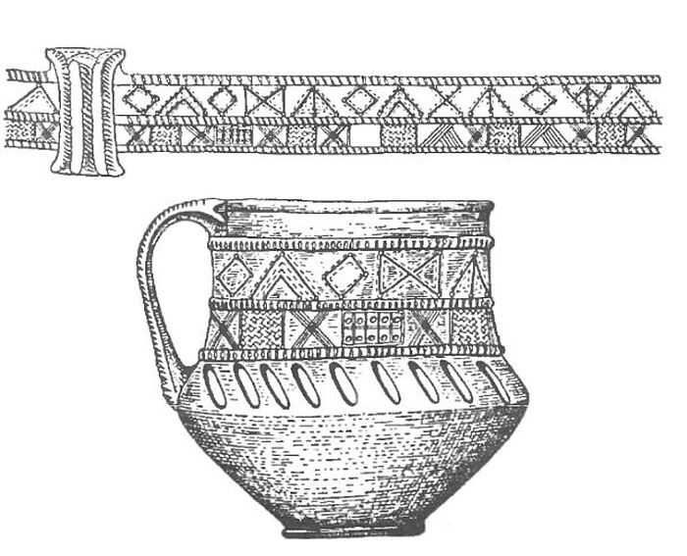

Рисунок 1, – Чаша календарь

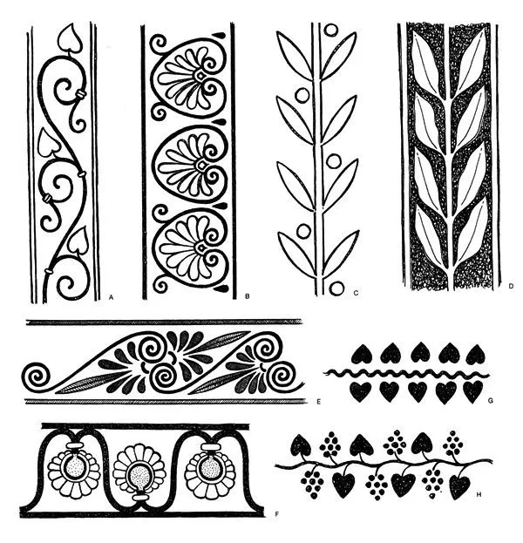
Рисунок 2, – Растительный орнамент

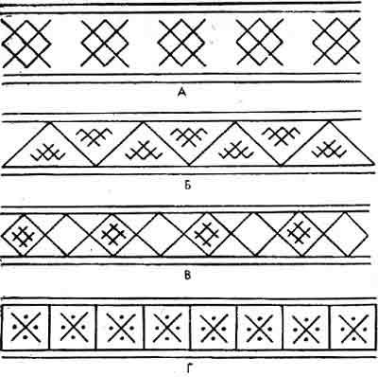
Рисунок 3, – Геометрический орнамент

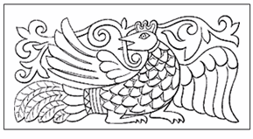
Рисунок 4, – Зооморфный орнамент

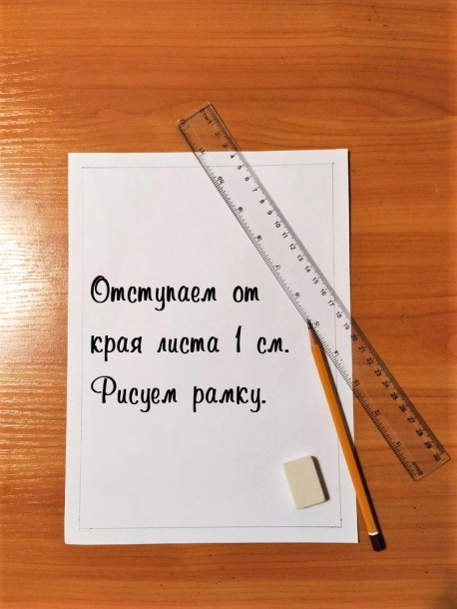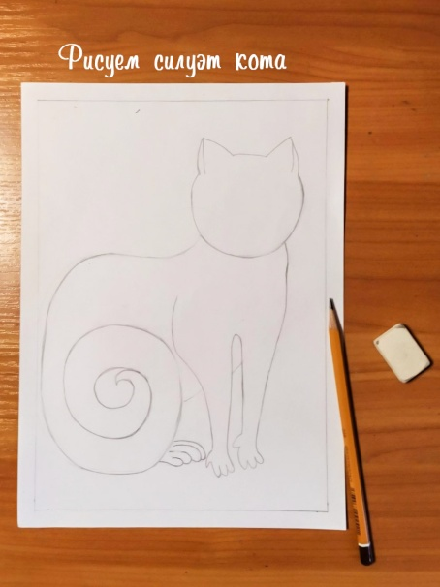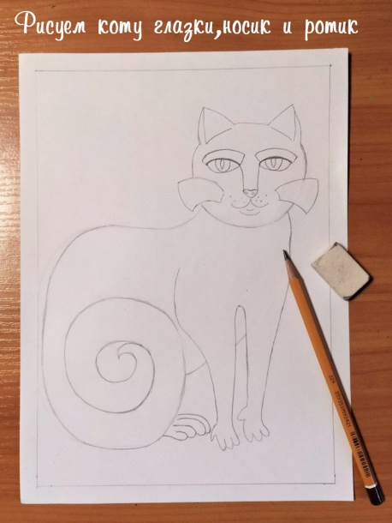

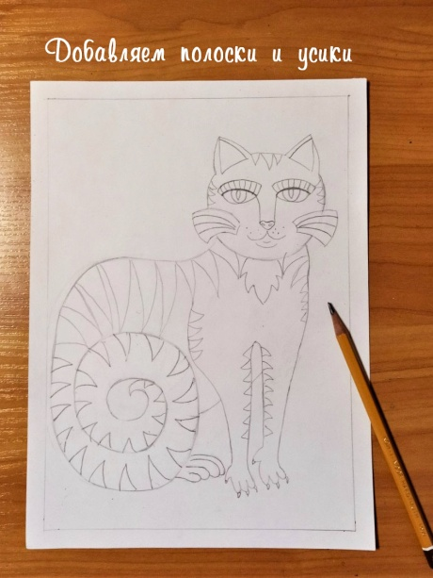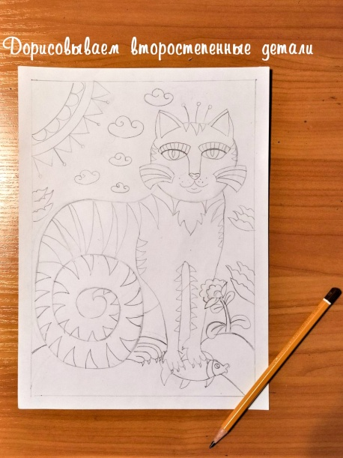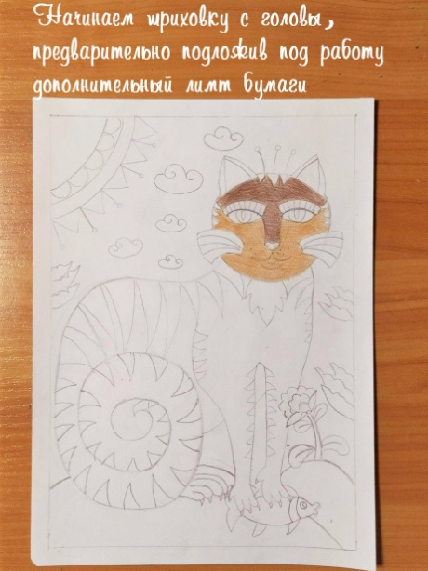

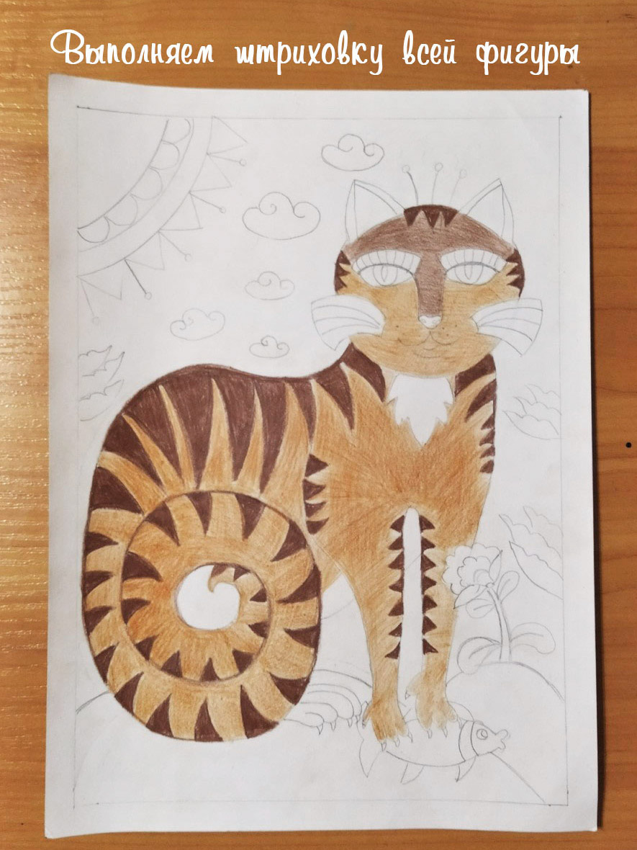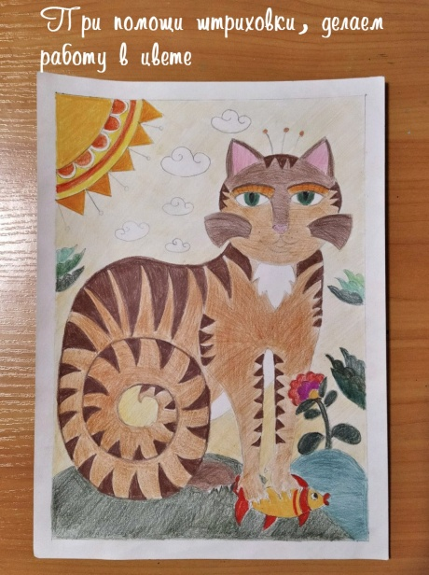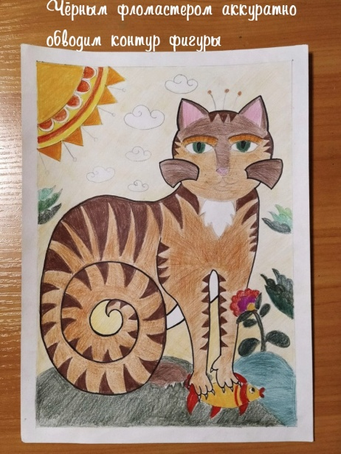

Рисунок 5, – Поэтапное выполнение работы в стиле лубок

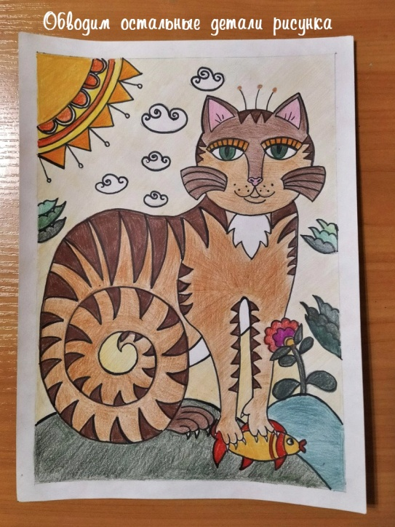
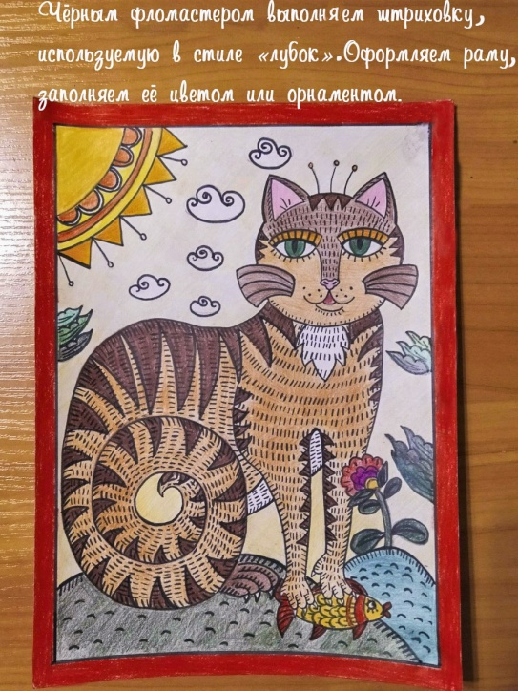

Рисунок 6, – Поэтапное выполнение работы в стиле лубок

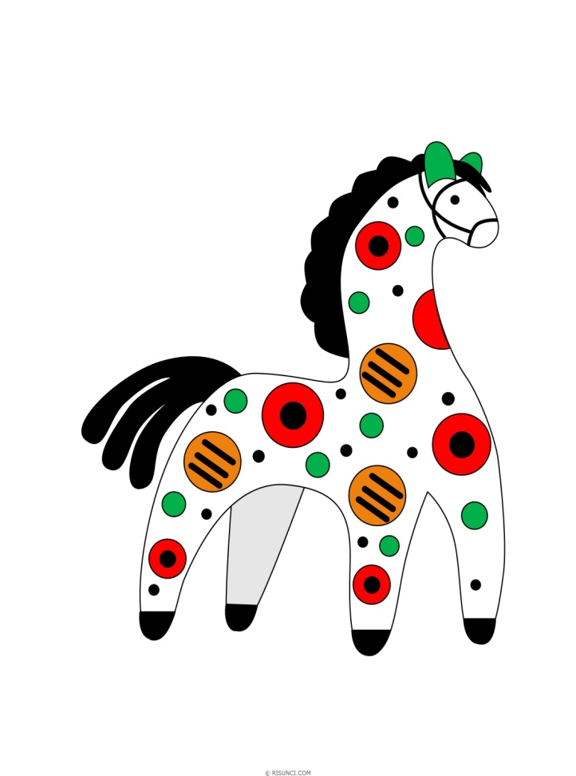

Рисунок 7, – Дымковская игрушка

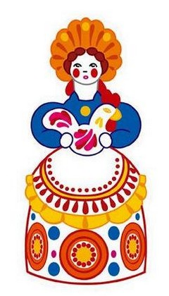

Рисунок 8, – Дымковская игрушка

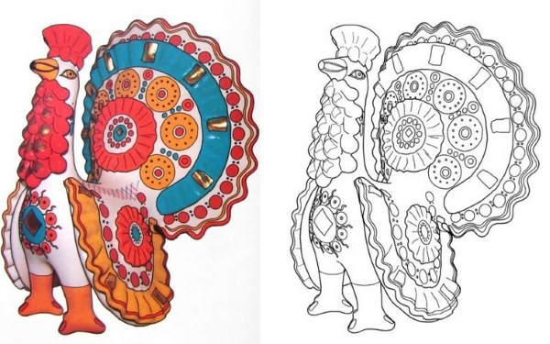

Рисунок 9, – Дымковская игрушка

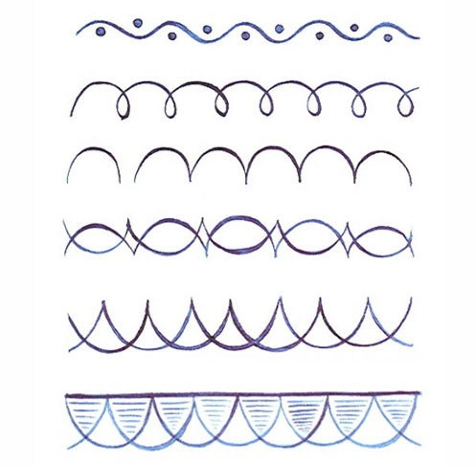

Рисунок 10, – Бордюры, узоры гжель

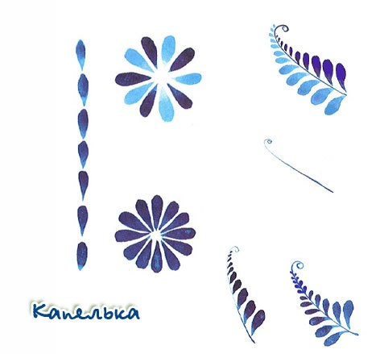

Рисунок 11, – Растительные узоры гжель
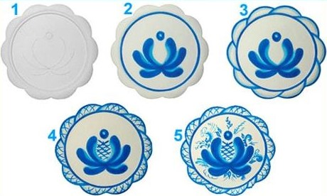

Рисунок 12, – Роза, роспись тарелки
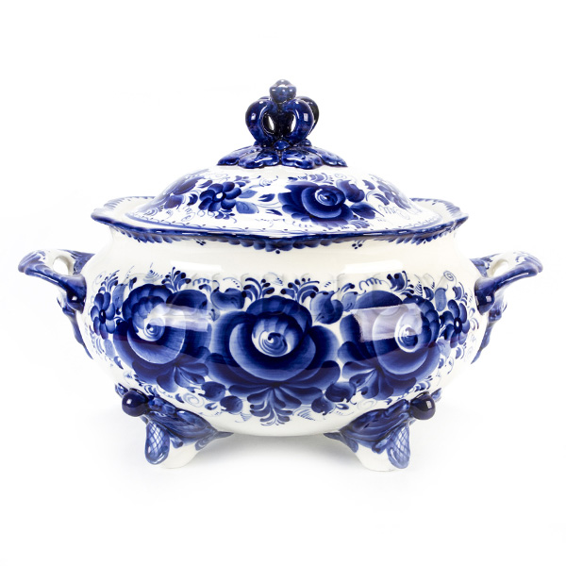
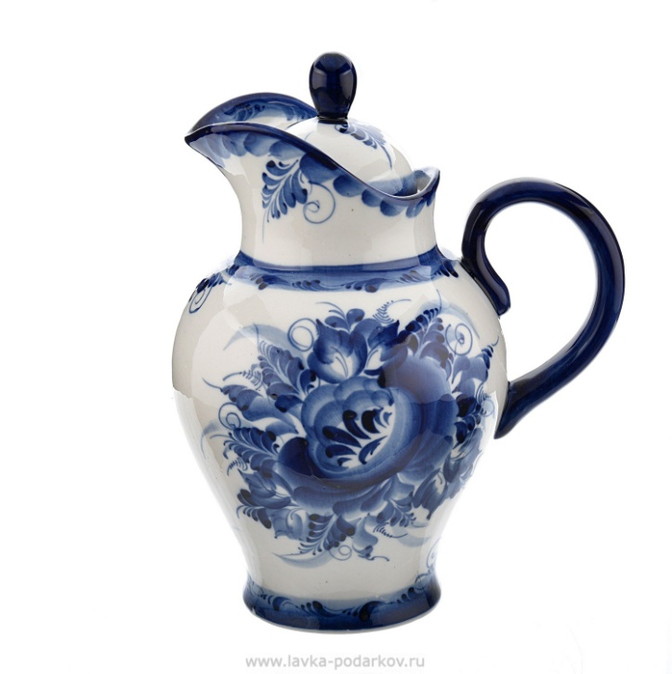

Рисунок 13, – Гжельская керамика

